Ressort: Glasbau | Datum: 12.11.20 | Text und Bild unter: http://www.der-pressedienst.de/architektur-bauen/glasbau/

Wie sich mit ORNILUX® komplexe Fassadenkonzepte und Vogelschutz optimal verbinden lassen

Vogelschutz für alle Anforderungen

ISOLAR® baut Ornilux-Produktfamilie aus / Seit mehr als 20 Jahren praktische Erfahrungen mit Vogelschutz / Beratung von Architekten und Bauplanern für den optimalen Einsatz von Ornilux

Um Vogelschlag an Gebäudefassaden zu reduzieren, gibt es seit 2017 rechtliche Anforderungen, die Städte und Gemeinden verpflichten, das Risiko für Vogelschlag im Rahmen naturschutzrechtlicher Regelungen zu prüfen und diesen zu reduzieren. Mit der Ornilux-Produktfamilie bietet Isolar verschiedene zertifizierte Lösungen, die sowohl transparente wie auch klar sichtbare architektonische Raum- und Fassadenkonzepte ermöglichen und nachweislich den Vogelschlag reduzieren. Dabei können sich Architekten und Planer bei der Ausgestaltung einer optimalen Fassadenlösung von Isolar beraten lassen, die dabei aufgrund vieler weltweit realisierter Projekte auf einen einzigartigen Datenpool zurückgreifen.

Experten schätzen, dass jedes Jahr in Deutschland rund 115 Millionen Vögel sterben, weil sie nicht in der Lage sind, Glasscheiben als solche zu erkennen und gegen Fassaden von Gebäuden fliegen. Daher gibt es seit 2017 rechtliche Anforderungen an die Bauleitplanung von Städten und Gemeinden. Diese sind verpflichtet, im Rahmen der naturschutzrechtlichen Regelungen Vogelschlag an Gebäuden zu prüfen und das Risiko für diesen zu reduzieren. Dem entsprechend müssen Architekten und Bauplaner ihre Projekte vogelfreundlich entwickeln. Als weltweit erstes Unternehmen hat Isolar im Jahr 2006 ein Glas vorgestellt, das helfen kann, Vogelschlag deutlich zu reduzieren, ohne Abstriche an die Ästhetik einer Fassade machen zu müssen: Ornilux. Die Entwicklung der Beschichtung dauerte mehr als sechs Jahre.

Umfassender Datenpool zum Thema Vogelschutz
Seit dieser Zeit ist durch umfassende Tests, Realisierung von mehr als 250 Projekten weltweit sowie einem entsprechenden Monitoring einzelner Projekte ein enormer Datenpool und Erfahrungsschatz entstanden. In diesen fließen zusätzlich bis heute wissenschaftliche Erkenntnisse aufgrund der weltweiten Zusammenarbeit mit Instituten und Naturschutzorganisationen ein. Hierzu zählen so Namhafte wie die American Bird Conservancy (ABC), die Wiener Umweltanwaltschaft (WUA) sowie neben anderen auch die Vogelschutzwarte in Radolfzell, die als erste in Flugtunneln das Verhalten von Vögeln bei verschiedenen Glasbeschichtungen untersuchte. Die Resultate aus mehr als 20.000 Anflügen von 50 unterschiedlichen Vogelarten sind weltweit einzigartig. Darüber hinaus hat Isolar die Wirksamkeit von Ornilux im Rahmen eines Monitoring-Projekts in Utah (USA) untersucht.

Auf Grundlage der Ergebnisse dieser breit aufgestellten Forschungen hat Isolar in den vergangenen Jahren sein Portfolio konsequent weiterentwickelt. Heute bietet die Gruppe ihren Kunden zwei unterschiedliche Kategorien von Ornilux an, die verschiedenste Anforderungen an den zertifizierten Vogelschutz erfüllen: Ornilux mikado und Ornilux design.

Ornilux mikado – transparente Lösungen für den Vogelschutz
Bei den Ornilux mikado Beschichtungen ist es den Entwicklern gelungen, eine für das menschliche Auge kaum sichtbare Netzstruktur auf das Glas zu bringen. Die Idee basiert auf einer Inspiration aus der Natur – ein so genanntes bionisches Verfahren. Dabei übertragen Forscher Beobachtungen aus der Natur auf die Technik. Bei Ornilux mikado waren Spinnennetze die Vorbilder. Sie reflektieren UV-Licht, was von den meisten Vogelarten erkannt wird. Deshalb umfliegen sie die filigranen Netze sicher. Genau dieses Prinzip greift Ornilux mikado auf. Transparente architektonische Raum- und Fassadenkonzepte bleiben somit optisch erhalten, ohne dass dies zulasten von Natur- und Artenschutz geht. Ornilux mikado kann in allen Fenstern und Fassaden wie ein konventionelles Isolier- oder Verbundsicherheitsglas eingesetzt werden. Die Kombination mit weiteren Funktionen wie beispielsweise Sonnenschutz oder Wärmedämmung im Isolierglas ist problemlos möglich. Vor allem in den USA, wo vogelfreundliche Fassadengestaltung schon seit längerer Zeit gesetzlich kodifiziert ist, hat Ornilux mikado vielfach seine hohe Schutzwirkung unter Beweis gestellt.

Auch bei Ornilux mikado one kommt diese bionische Technik zum Einsatz. Ein Ziel dieser Neuentwicklung war es, die Beschichtung so zu modifizieren, dass sie beständig gegen Witterungseinflüsse ist und somit ideal für den Einsatz auf der außenliegenden Glasoberfläche (Ebene 1). Das kaum sichtbare Netz durchbricht zudem effektiv Spiegelungen auf den Oberflächen, was ebenfalls zur Reduzierung des Vogelschlags beiträgt.
Ein weiterer Vorteil: Durch den Einsatz auf der Ebene 1, lassen sich auf der folgenden Ebene 2 weitere funktionale Beschichtungen ergänzen. Gleichzeitig entspricht Ornilux mikado one gesetzlichen Anforderungen, die beispielsweise Kanada an den Vogelschutz für Fassadenflächen stellt.

Ornilux design – sichtbare Lösungen für den Vogelschutz
Die aktuell jüngste Ergänzung der Ornilux-Produktfamilie ist Ornilux design. Bei diesem Vogelschutzglas verfolgten die Entwickler einen anderen Weg, indem sie die Scheiben mit einer sichtbaren metallischen Beschichtung ausstatteten. Ornilux design kommt immer dann zum Einsatz, wenn eine sichtbare Markierung als Gestaltungselement einer Fassade gewünscht
oder gefordert ist. Bisher bot der Markt an dieser Stelle nur sichtbare Siebdruck-Oberflächen. Die hohe Wirksamkeit der Markierung von Ornilux design für den Vogelschutz ist ebenfalls durch Tests in Flugtunneln bestätigt. Ornilux design erzeugt maximalen Kontrast sowohl in Reflexion als auch in Transmission. So ermöglicht die neue Beschichtung erstmals, hocheffektiven Vogelschutz auf Ebene 1 mit einem attraktiven und exklusiven Design zu verbinden. Ornilux design kann als Floatglas oder ESG verwendet werden. Eine Vorspannung ist nicht notwendig.

Beratung anhand von Praxisdaten
Welches Vogelschutzglas für welche Fassade das ideale ist, hängt neben baurechtlichen und naturschutzrechtlichen Vorgaben auch von den wirtschaftlichen Vorgaben seitens der Bauherren, Architekten und Planer ab. Ihnen stellt Isolar sein einzigartiges Wissen, seine Erfahrung aus zahlreichen Projekten in unterschiedlichen Ländern sowie vor allen Dingen den eigenen Datenpool als Beratungs- und Entscheidungsgrundlage zur Verfügung. Denn die Praxis zeigt, dass es bei jeder Gebäudeart bestimmte Fassadenbereiche gibt, die deutlich anfälliger für Vogelschlag sind als andere. Bei allen anderen könnte auch ein farblich angepasstes Standard-Isolierglas zum Einsatz kommen. Natürlich fließen in diese Beratungen viele weitere Erkenntnisse bereits in einer frühen Designphase eines Gebäudes ein. Im Zuge dieses Design Assists berücksichtigt Isolar auch geographische, architektonische und vegetative Aspekte und ermöglicht so vogelfreundliches Bauen.

Über Isolar:
Die Isolar Gruppe ist europaweit die älteste und eine der größten Vereinigungen mittelständischer Hersteller von Mehrscheiben-Isolierglas. Alle Isolar Partner sind wirtschaftlich eigenständig, konzernunabhängig und werden zumeist von den Inhabern geführt.
www.isolar.de

Kontakt: PR-Kontakt:

ISOLAR GLAS Beratung GmbH ecomBETZ
Hannes Spiß Klaus Peter Betz
Otto-Hahn-Straße 1 Goethestraße 115
55481 Kirchberg 73525 Schwäbisch Gmünd
Telefon Tel.: +49 (6763) 521 Tel.: 0 71 71 / 9 25 29 96
E-Mail: hannes.spiss@isolar.de E-Mail: k.betz@ecombetz.de

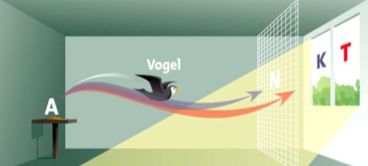
Beim Anflugtest kann ein Vogel wahlweise eine Kontrollscheibe (K) oder die Ornilux-Testscheibe (T) anfliegen. In Versuchen wird dokumentiert welcher Anteil der Vögel den Weg in Richtung Kontrollscheibe K nimmt – und damit das Ornilux-Glas als Hindernis erkennt. Ein spezielles Netz (N) stoppt die Vögel rechtzeitig und sorgt dafür, dass sie sich beim Test nicht verletzen.

Menschen sehen sie mit dem bloßen Auge kaum – die feine Netzstruktur von Ornilux mikado (links). Sie ist nur für Tiere, die UV-Strahlung wahrnehmen können, deutlich erkennbar (rechts)
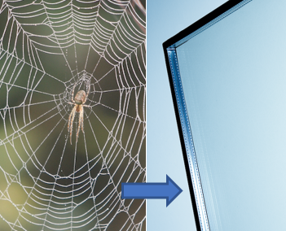
Die Technik hinter Ornilux mikado ist von Spinnennetzen inspiriert. Diese reflektieren UV-Licht, das von den meisten Vogelarten erkannt wird, weshalb sie die filigranen Gebilde sicher umfliegen.

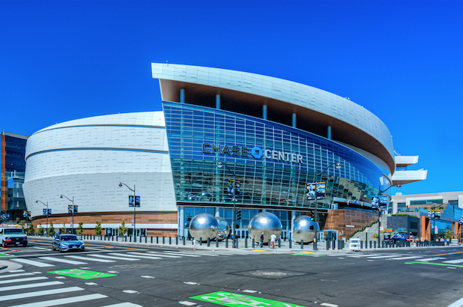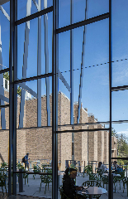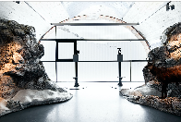
Gläser aus der Ornilux-Familie haben sich bereits in unzähligen Projekten rund um die Welt bewährt: (v.l., Chase Arena, San Francisco (USA), Vassar College, Poughkeepsie (USA), Naturinformationszentrum Karwendel, Berchtesgaden (Deutschland).

